Дата проведения: 25.05.2020 г.
Дисциплина: Русский язык
Тема урока: Диалог. Цитата. Знаки препинания при диалоге и цитатах.
Преподаватель: Колмакова В.В.
Аудиторная работа
Работа с учебником.
- §181-182(с. 387-390) – изучение теоретического материала.

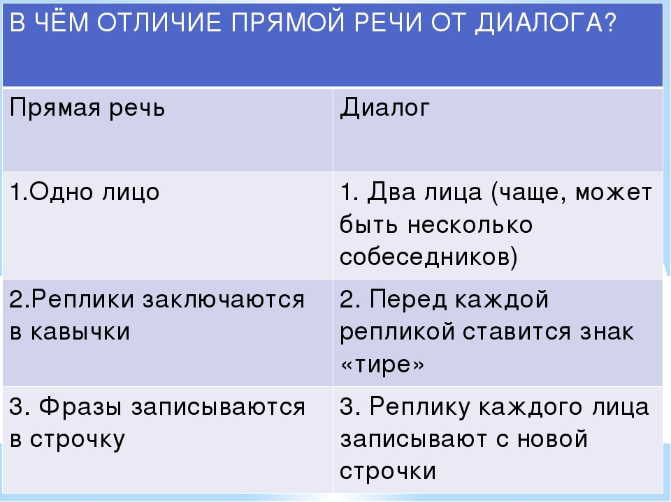

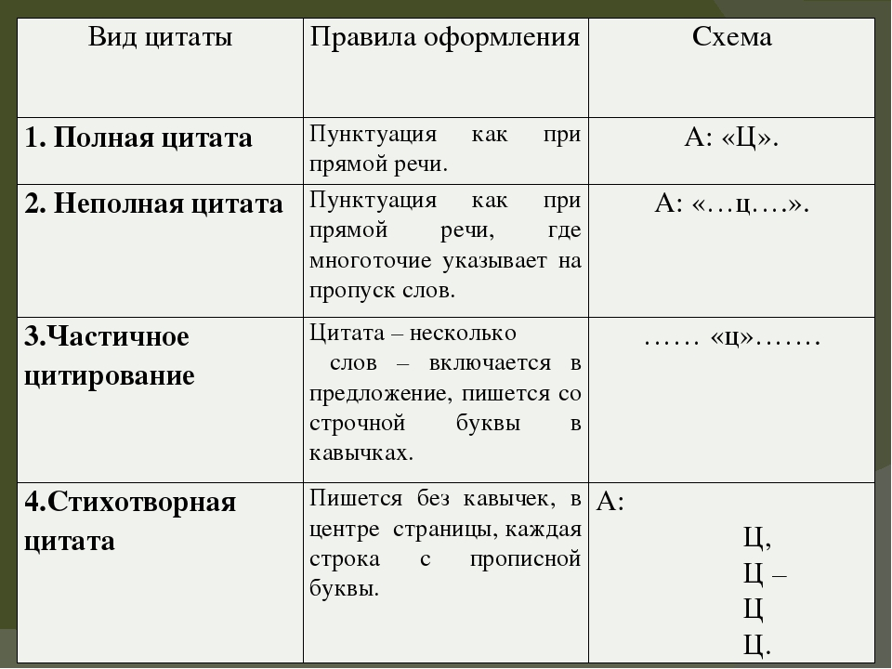

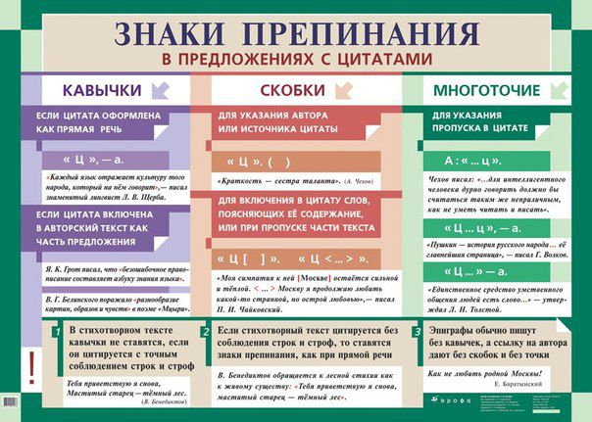

Практическая часть

- Упр. 812– устно. Объясните постановку знаков препинания в предложениях
- Упр. 813– письменно.
- Упр. 816– письменно.

Домашнее задание
- §181-182(с. 387-390) - выучить.
- С.390-391 – письменно ответить на вопросы.

